**ENTREGA FINAL SQL**

**Introducción**

Este proyecto tiene como objetivo gestionar la información de una biblioteca, incluyendo detalles sobre los libros, los autores, los préstamos y los usuarios.

**Objetivo**

Desarrollar una base de datos que permita el mantenimiento eficiente de la información de la biblioteca, incluyendo el seguimiento de los préstamos y la disponibilidad de libros.

**Situación Problemática**

La biblioteca actualmente no tiene un sistema centralizado para gestionar la información sobre los libros, préstamos y usuarios. Esto ha llevado a la pérdida ocasional de libros y dificultades en el seguimiento de los préstamos.

**Modelo de Negocio**

La biblioteca cuenta con libros, autores, usuarios y realiza préstamos. Cada libro está asociado a un autor, y los préstamos son realizados por usuarios.

**Diagrama E-R**

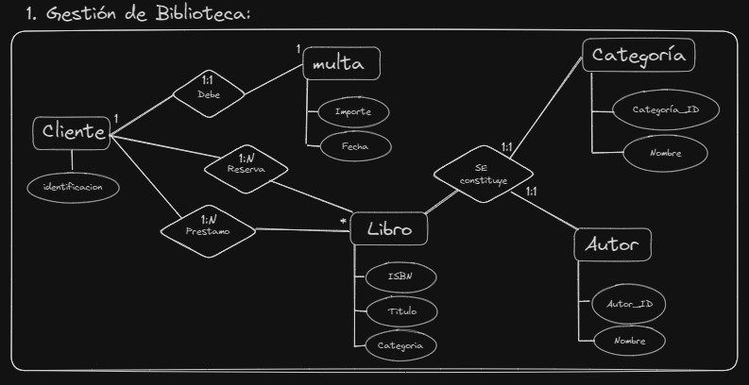

**Listado de las tablas**

**Libro**:

ID_Libro (PK): Identificador único del libro.

Título: Título del libro.

ISBN: Número de identificación único del libro.

ID_Autor (FK): Clave foránea que referencia al autor del libro.

**Autor:**

ID_Autor (PK): Identificador único del autor.

Nombre: Nombre del autor.

Apellido: Apellido del autor.

**Usuario:**

ID_Usuario (PK): Identificador único del usuario.

Nombre: Nombre del usuario.

Apellido: Apellido del usuario.

Email: Dirección de correo electrónico del usuario.

**Prestamo:**

ID_Prestamo (PK): Identificador único del préstamo.

ID_Libro (FK): Clave foránea que referencia al libro prestado.

ID_Usuario (FK): Clave foránea que referencia al usuario que realiza el préstamo.

Fecha_Prestamo: Fecha en que se realizó el préstamo.

Fecha_Devolucion: Fecha en que se espera que se devuelva el libro. Puede ser nula si el libro aún no se ha devuelto.